３ 保育所
昭和２２年に児童福祉法が制定され、新憲法の理念にそって児童福祉の路線が敷かれた。児童福祉法のなかで保育所の設置、児童の委託等についても定められ、各地に公、私立保育所が設置されていった。
羽合町における保 羽合町の保育所設置は、まず寺院の経営による私立保育所から始まり、昭和２３年香宝寺保育所が開設され
育所設置状況 てから勝福寺、西蓮寺と相次いで開設された。それから次第に公立保育所が建設され始め、橋津保育所が２７年に建築されて西蓮寺保育所が廃止され、香宝寺保育所も３５年４月浅津保育所の設立に伴なって廃止された。しかし、廃止された両保育所とも、保育所の開拓時期に児童福祉のために大きく貢献した施設で、既に第１回卆園児は２５～６才にもなって社会で活躍している。
戦後間もなく訪れたベビーブームは、家庭の現金収入を得るために働く親たちにとって悩みの種であったが、保育所の開設によって救われていた。このため保育所は定員を超えて児童を預かっていたが、このベビーブームも過ぎて出生児の減少状態が続き、現在では定員を大きく割っている。その反面委託を受ける年令層が下がり、おむつの必要な時期の乳児保育も行われている。
公立保育所の田後、橋津、宇野は、羽合町合併の直前後に建てられたものであるが、浅津保育所は旧浅津小学校を利用して開設していたため老朽度がひどく、５０年９月改築に着手して１２月完成した。
次に現行保育所の姿と、羽合町合併以後の園児数の流れを別表のとおりまとめてみた。
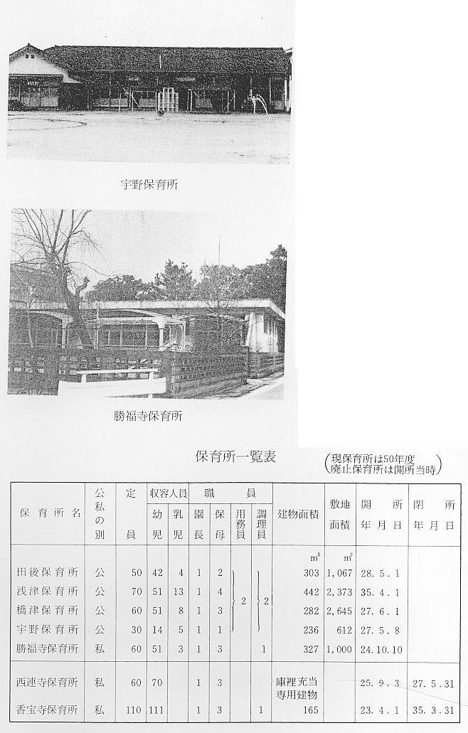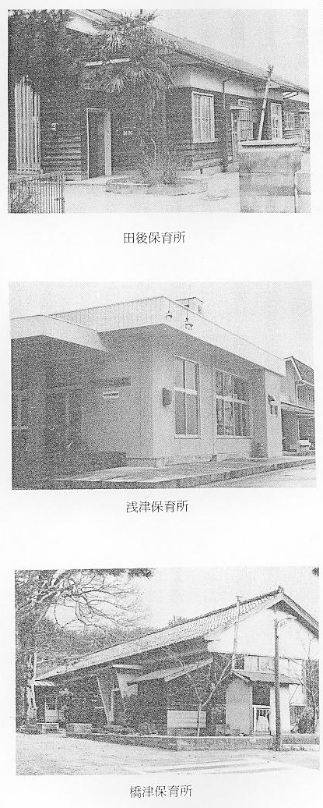
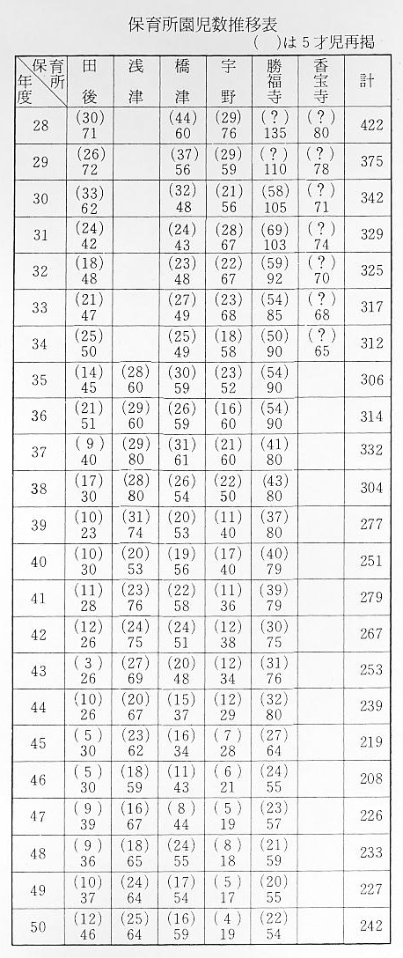
各保育所の沿革概要
浅津保育所
浅津保育所沿革 香宝寺保育所時代―昭和５年から１８年秋ごろまで、浅津村の児童を対象にして香宝寺で季節保育所を開設していたが、２２年の児童福祉法の制定によっていち早く常設保育所を開設し、２３年４月認可を受けた。管理者上杉真證、園長上杉至朗、保母４名で１１１名の園児を保育していた。
浅津保育所へ移管―昭和２８年羽合町合併となってしばらく香宝寺保育所として続いたが、園長（上杉真證）の希望によって町施設への移管が準備され、学校統合によって不要となった旧浅津小学校を改造し、３５年４月１日町立浅津保育所に移管された。保母はそのまま町職員として引き継がれた。
勝福寺保育所
勝福寺保育所沿革 長瀬村民の強い要望によって昭和２４年１０月１０日勝福寺の本堂、庫裡、境内の一部を利用して開設した。収容園児数は１３０名で、園長に若原令昭、保母４名であった。２７年２月、三朝小学校校舎を購入して独立園舎９０坪を建築した。２８年４月田後保育所が建築されたため、定員を１１０名に変更したが、年々児童数は減少して３７年には定員８０名となった。３９年４月１日経営主体を社会福祉法人に切りかえ、園舎も鉄筋建築で同年１２月完工し、充実した保育施設となった。
橋津保育所
橋津保育所沿革 西蓮寺保育所時代―橋津区民の要望と住職の努力によって、西蓮寺庫裡と本堂を解放して２５年９月３日西蓮寺保育所として開設された。当初は園児７０名を収容し、園長根ノ井寛雅、保母４名であった。当時の保育料１２０円
橋津保育所へ移管―昭和２７年橋津村において村立橋津保育所の建築が行われ、敷地７００坪、建物８０.５坪が同年６月１日現在の位置に開設された。これと同時に、西蓮寺保育所は閉鎖した。保育所の敷地は尾崎正治の寄贈によるものである。２８年羽合町立に移管され、３５年に南谷地区が通園区域に加わった。
田後保育所
田後保育所沿革 昭和２７年、田後地区の要望によって長瀬村立田後保育所の建設が計画され、２８年羽合町に引き継がれて同年５月１日開設した。保母３名、収容人員７１名であった。
宇野保育所
宇野保育所沿革 早くから宇野村立保育所の開設計画があったが、敷地等の関係から独立園舎を設けることが困難であったため、安楽寺本堂を借用して昭和２７年５月８日開設した。そのうち宇野小学校体育舘改築の計画が具体化し、その敷地並びに新校庭造成も行なわれて保育所建設用地も確保され、２８年羽合町となってから建築にとりかかり、２９年３月１８日木造平屋建２６３.１㎡が完成し開設した。

